**Actividad de aprendizaje 21: jQuery**

1. Considere el siguiente formulario:

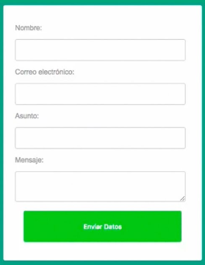

Construya el formulario y todos sus elementos mediante jQuery

1. Agregue un botón que borre el contenido de todos los inputs del formulario, una especie de botón “Reset”
2. Crear una página web que al hacer click agregue un nuevo botón en la posición donde se hizo click.